ПЕДАГОГИЧЕСКИЕ ДИНАСТИИ
О педагогической династии Облогиных
Несколько поколений семьи Облогиных объединяет любовь к профессии, огромное трудолюбие и самоотдача, сложившиеся в общий педагогический стаж более двух веков.
Облогина Нина Владимировна 43 года работает учителем математики в муниципальном бюджетном общеобразовательном учреждении средней общеобразовательной школе № 28 города Ставрополя, которую сама окончила с отличием в 1975 году. Нина Владимировна – почетный работник общего образования Российской Федерации, победитель конкурса лучших учителей России в рамках приоритетного национального проекта «Образование», награждена медалью «За заслуги в области образования».
С 1988 года Нина Владимировна руководит школьным музеем «Боевой Славы», является руководителем регионального отделения Межрегионального детского военно-патриотического общественного движения «Юные карбышевцы», руководителем десяти делегаций школы на карбышевских слетах. Работа музея отмечена грамотами Министерства обороны Российской Федерации, Президиума Совета Всероссийской общественной организации ветеранов (пенсионеров) войны, труда, Вооруженных Сил и правоохранительных органов.
Проблема выбора профессии перед Ниной Владимировной не стояла: с детства мечтала быть учителем, как мама и папа. И предмет выбрала – математику, как мама. Да и музей достался ей в наследство от родителей.
Школьный музей «Боевой Славы» был создан по инициативе и непосредственном участии директора школы, Облогиной Веры Ивановны, и её мужа, Облогина Владимира Петровича. Мама, Вера Ивановна, 35 лет проработала преподавателем математики, директором, завучем в школе № 28 города Ставрополя. В 1970 году она была награждена медалью «За доблестный труд. В ознаменование 100-летия со дня рождения В.И. Ленина», в 1971 году ей было присвоено звание «Отличник народного просвещения».
Владимир Петрович Облогин, отец Нины Владимировны, начал педагогическую деятельность в 1952 году. Он работал учителем изобразительного искусства и черчения в школах Октябрьского района города Ставрополя, Ставропольском строительном техникуме. Владимир Петрович, где бы ни работал, не мог ограничиться только школьными уроками. Он вел кружки живописи, и картины, которые были написаны совместно с детьми, украшали стены общеобразовательных школ города и школы-интерната № 1.
Владимир Петрович создал в школе № 11 города Ставрополя кукольный театр. Ребята ездили с представлениями, участвовали в конкурсах, но, самое главное, в театре абсолютно все делалось руками детей и педагогов: куклы, декорации, костюмы, сцена. Педагогический стаж Владимира Петровича Облогина составляет 48 лет.
Сестра Веры Ивановны Облогиной, Темнова Раиса Ивановна, работая преподавателем истории в вечерней школе, организовала работу клуба интересных встреч со знаменитыми земляками. В 1975 году Раиса Ивановна пришла работать учителем истории в школу № 28 города Ставрополя. Под её руководством начал свою деятельность клуб «Искатель» при школьном музее. Раиса Ивановна была руководителем пяти делегаций школы на слетах общественного движения «Юные карбышевцы». Её педагогический стаж составляет 38 лет.
Брат Нины Владимировны, Облогин Анатолий Владимирович, работал учителем технологии в ставропольской школе № 28, в которой сам когда-то учился, в других школах города, был мастером производственного обучения в Ставропольском профессионально-техническом училище. Его педагогический стаж – 19 лет.
Жена Анатолия Владимировича, Облогина Галина Алексеевна, много лет работает в школе № 28 города Ставрополя учителем русского языка и литературы. Галина Алексеевна – почетный работник общего образования Российской Федерации, ветеран труда, победитель конкурса лучших учителей России в рамках приоритетного национального проекта «Образование», награждена медалью «За заслуги в области образования». На сегодняшний день её педагогический стаж составляет 45 лет.
Внучка Анатолия Владимировича и Галины Алексеевны, Облогина Диана, в этом году окончила школу, награждена медалью Ставропольского края «За особые успехи в обучении» и поступает на филологический факультет, поэтому учительская династия обязательно пополнится новым поколением педагогов.
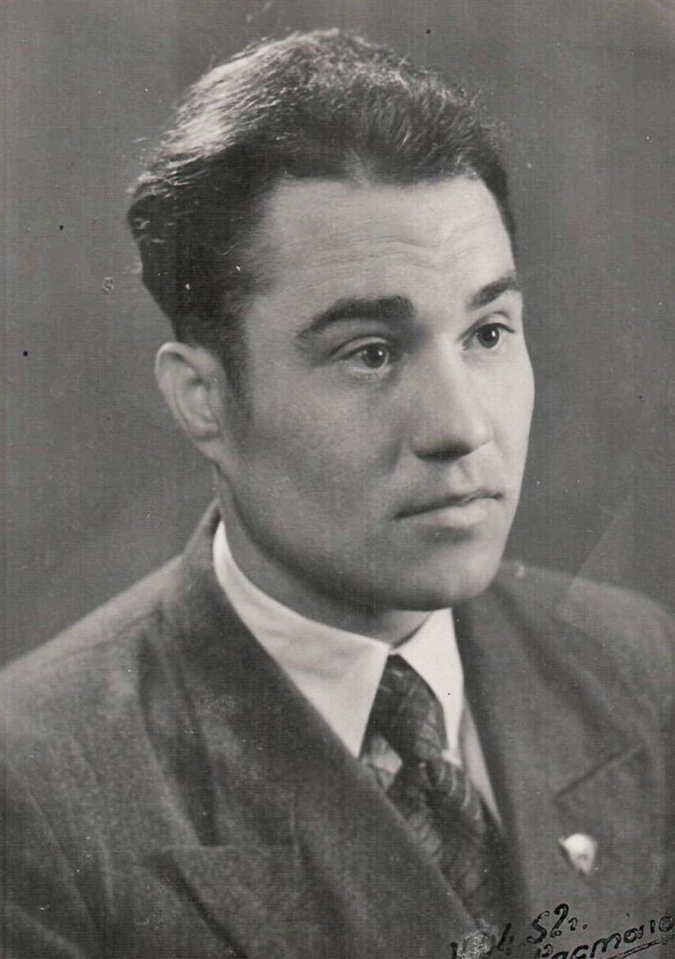
Фотография 1 «Облогин Владимир Петрович (1952)»
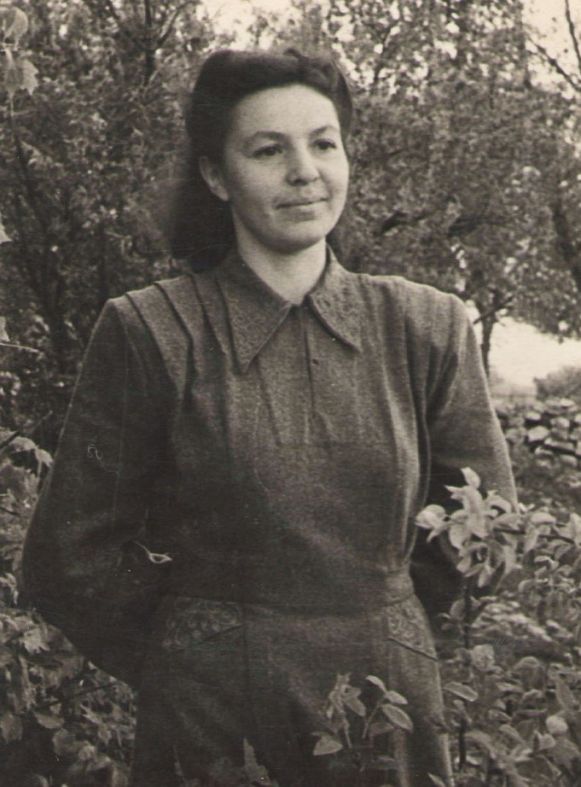
Фотография 2 «Облогина Вера Ивановна (1960)»
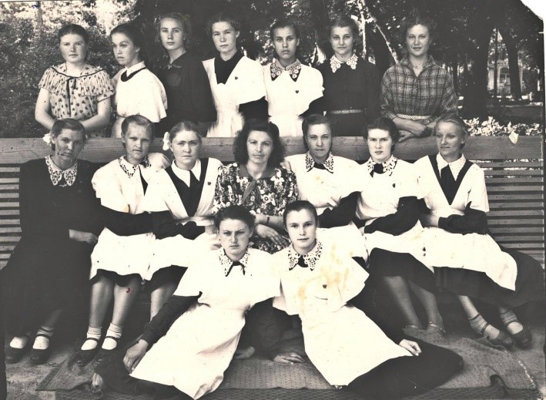
Фотография 3 «Облогина Вера Ивановна с выпускниками (1956)»
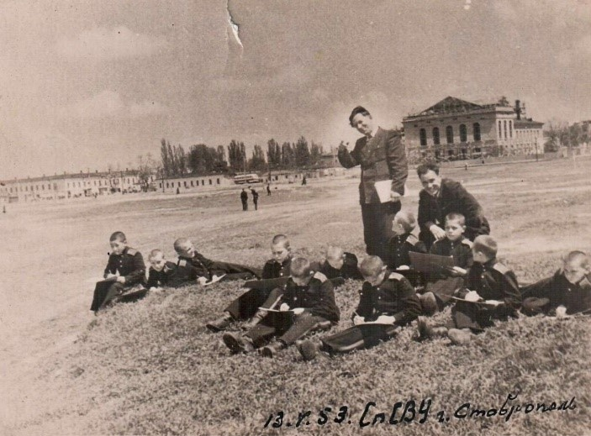
Фотография 4 «Облогин Владимир Петрович (справа) с суворовцами на площади Ленина (1953)»
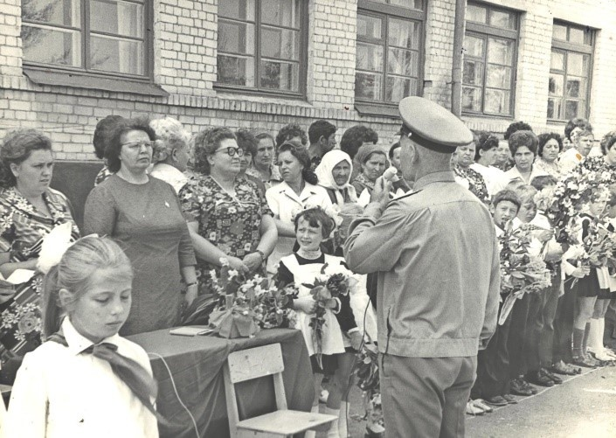
Фотография 5 «Облогина Вера Ивановна, директор школы, проводит линейку (1975)»

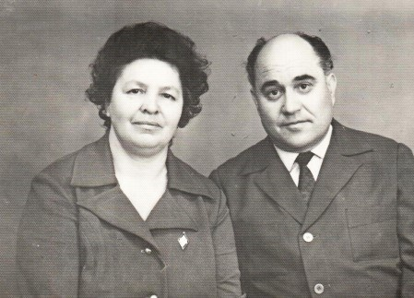
Фотография 6 «Облогины Владимир Петрович и Вера Ивановна (1980)»
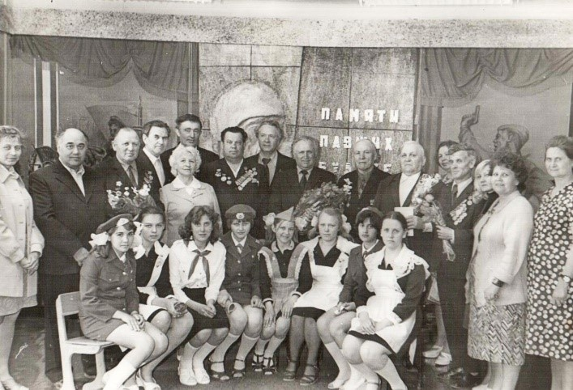
Фотография 7 «Зал боевой славы (1979). Темнова Раиса Ивановна (4-я слева во втором ряду), Облогин Владимир Петрович (2-й слева во втором ряду)»
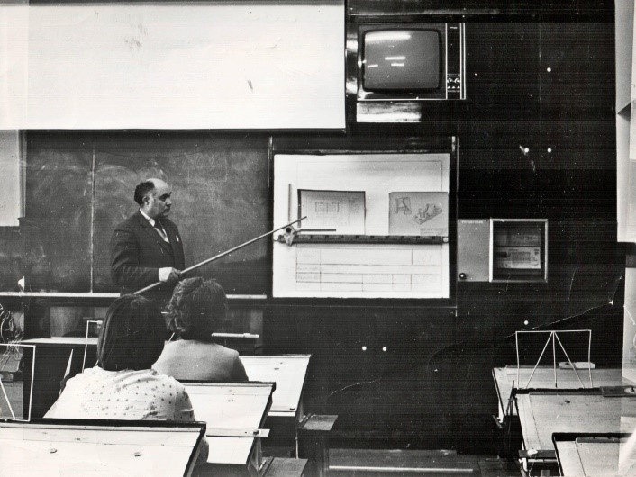
Фотография 8 «Облогин Владимир Петрович. Ставропольский строительный техникум (1980)»
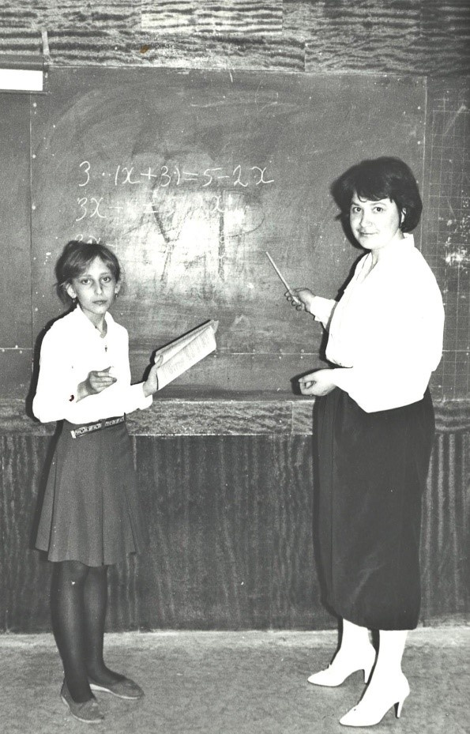
Фотография 9 «Облогина Нина Владимировна с ученицей (1993)»
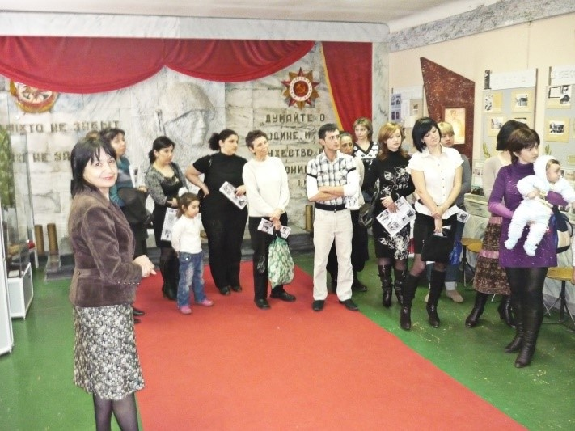
Фотография 10 «Облогина Нина Владимировна. Экскурсия в школьном музее для родителей будущих первоклассников (2011)»
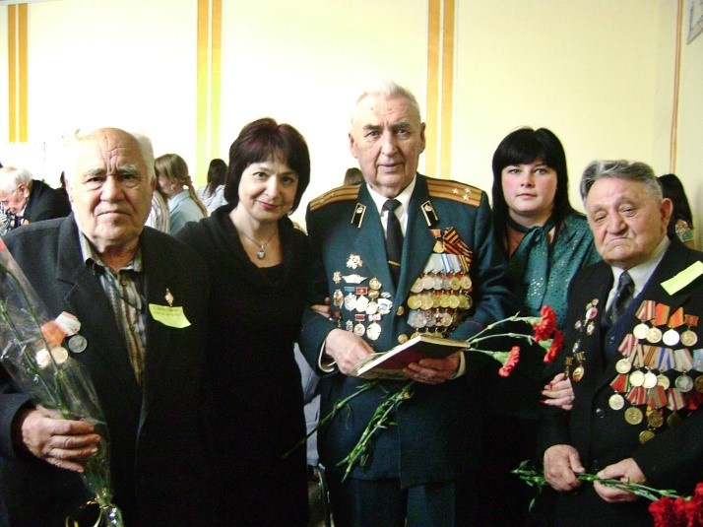
Фотография 11 «Облогин Владимир Петрович (слева), Облогина Нина Владимировна (слева), праздник ко Дню Победы (2008)»
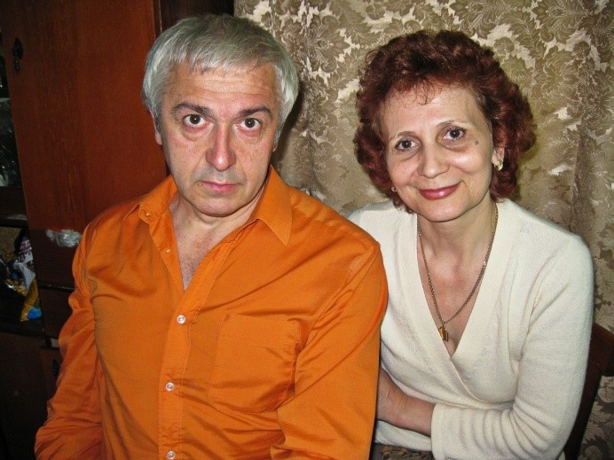
Фотография 12 «Облогины Анатолий Владимирович и Галина Алексеевна (2009)»
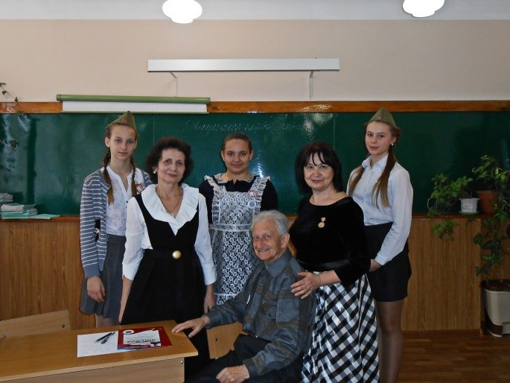
Фотография 13 «Облогина Нина Владимировна, Облогина Галина Алексеевна во время проведения марафона среди обучающихся ко Дню освобождения города Ставрополя (2016)»

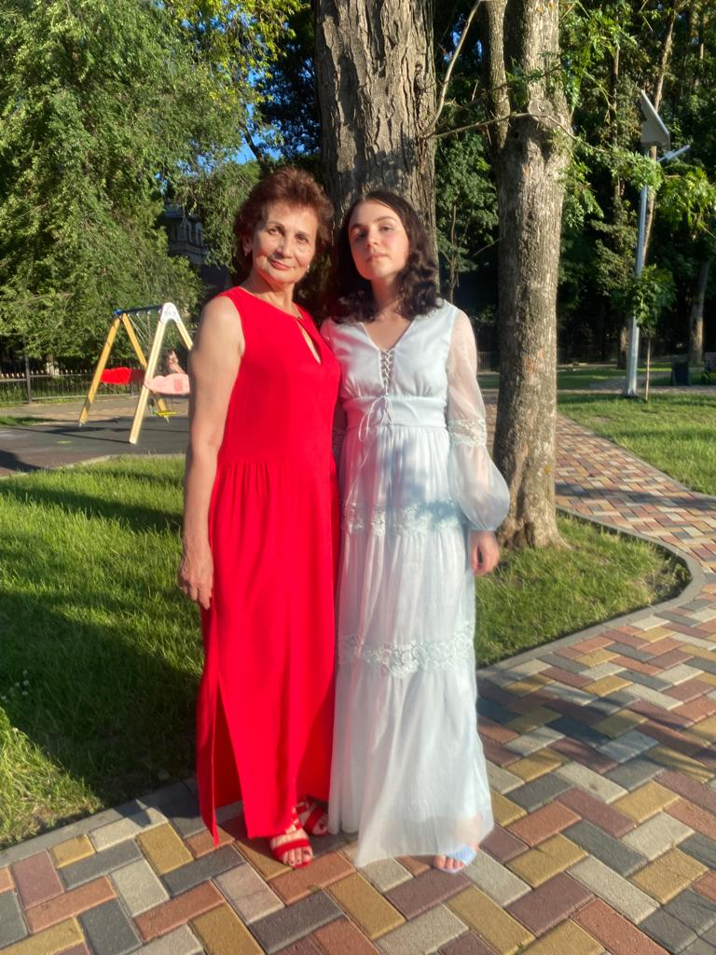
Фотография 14 «Облогина Галина Алексеевна,
Облогина Диана (2023)»

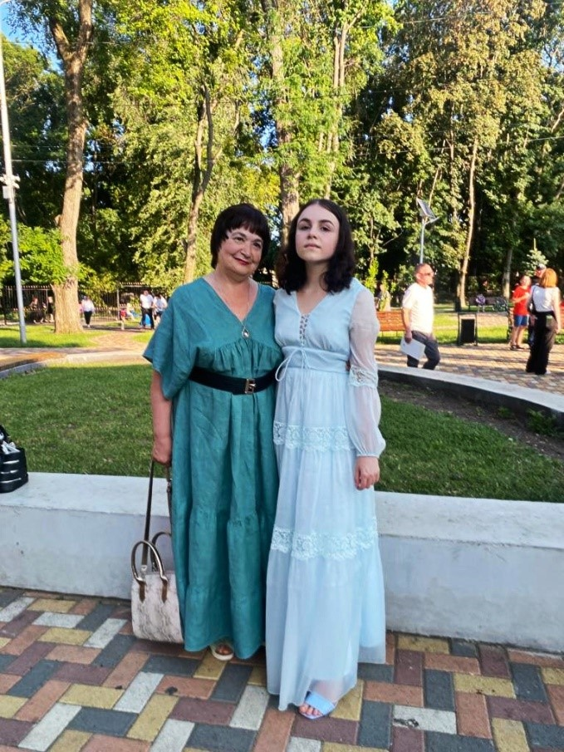
Фотография 15 «Облогина Нина Владимировна,
Облогина Диана (2023)»

